BÁO CÁO BÀI TẬP
Môn học: Nhập môn mạng máy tính
Kỳ báo cáo: Lab 01
Tên chủ đề: Làm quen với Wireshark
GV: Nguyễn Bùi Kim Ngân
Ngày báo cáo: 29/09/2026
- THÔNG TIN CHUNG:
(Liệt kê tất cả các thành viên trong nhóm)
Lớp: IT005.R17.2
STT | Họ và tên | MSSV | Email
1 | Nguyễn Đức Bảo Trung | 25521963 | 25521963@gm.uit.edu.vn
2 | Võ Việt Tường | 25522037 | 25522037@gm.uit.edu.vn

- NỘI DUNG THỰC HIỆN:
STT | Công việc | Kết quả tự đánh giá
1 | Task 1: Mở đầu về Mạng máy tính | 100%
2 | 2.1 Tổng thời gian bắt gói tin trong từng trang website đã thử nghiệm và tổng số gói tin bắt được | 100%
3 | 2.2 5 giao thức khác nhau xuất hiện trong cột giao thức (Protocol) | 100%
4 | 2.3 Mất bao lâu từ khi gói tin HTTP GET đầu tiên được gửi cho đến khi HTTP 200 OK đầu tiên được nhận đối với mỗi website | 100%
5 | 2.4 Nội dung hiển thị trên trang website gaia.cs.umass.edu “Congratulations! You've downloaded the first Wireshark lab file!” có nằm trong các gói tin HTTP bắt được hay không? Nếu có, hãy tìm và xác định vị trí của nội dung này trong các gói tin bắt được. | 100%
6 | 2. 5 Địa chỉ IP của gaia.cs.umass.edu và website đã chọn ở bước 10 là gì? Địa chỉ IP của máy tính đang sử dụng là gì? | 100%

BÁO CÁO CHI TIẾT

Task 1: Mở đầu về Mạng máy tính
- Kể tên các loại thiết bị liên quan đến Mạng mà bạn biết hoặc đang sử dụng (kèm ảnh minh họa).
Trả lời:
- Các thiết bị liên quan đến Mạng:
+ Laptop/ máy tính
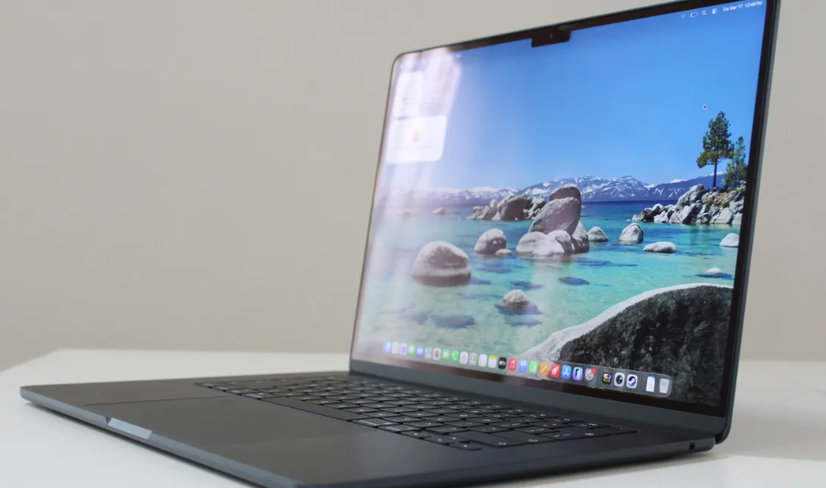
Hình 1.1: Ảnh laptop
+ Điện thoại

Hình 1.2: Ảnh loạt các điện thoại

+ Router
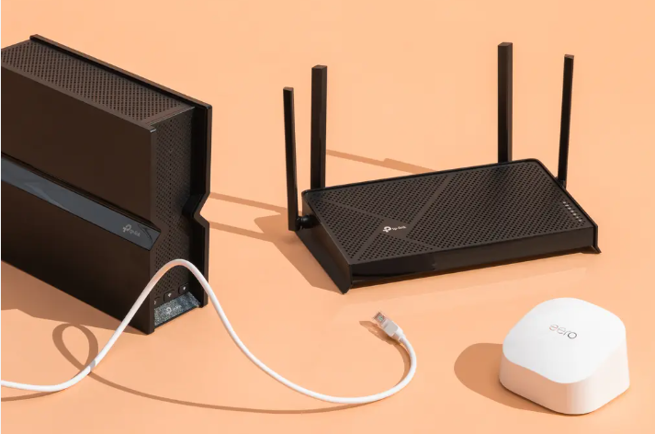
Hình 1.3 Ảnh Router Wi-fi
+ Access Point
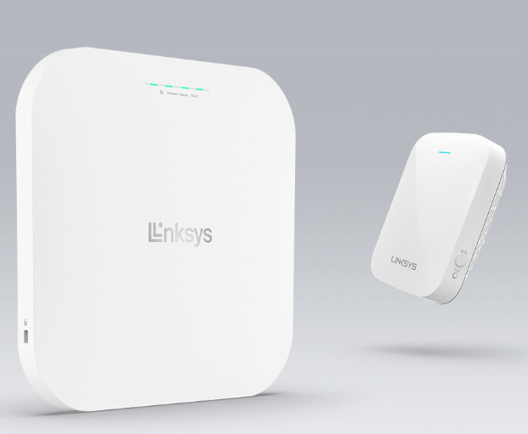
Hình 1.4 Ảnh Access Point
+ Switch
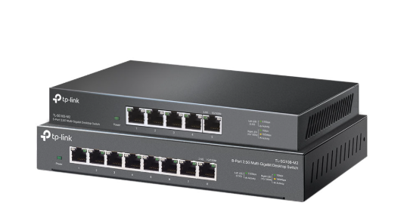
Hình 1.5 Ảnh Switch
+ Modem
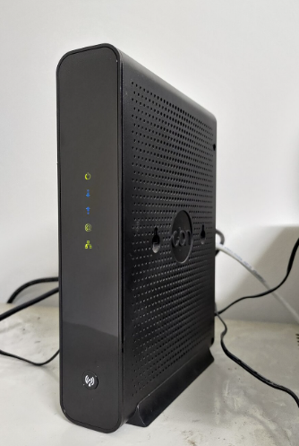
Hình 1.6 Ảnh Modem
+ Server
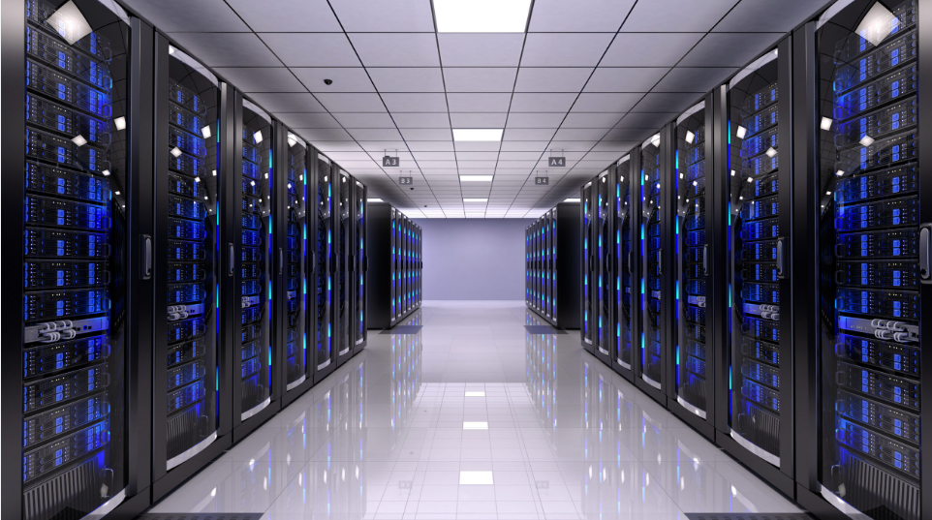
Hình 1.7 Hình ảnh Server
- Những vấn đề gì có thể xảy ra nếu không có kết nối Internet trong 5 phút?
Trả lời:
Nếu không có kết nối Internet trong 5 phút, nhiều hoạt động học tập, giao tiếp và làm việc có thể bị gián đoạn, tùy thuộc vào mức độ phụ thuộc Internet của người dùng. Ví dụ như:
+ Không thể truy cập tài liệu trực tuyến, hệ thống học tập, Google Classroom, Moodle hoặc các nền tảng học trực tuyến.
+ Không thể gửi tin nhắn hoặc sử dụng các dịch vụ liên lạc trực tuyến như Messenger, Zalo, email.
+ Không thể truy cập các hệ thống, máy chủ hoặc dịch vụ trực tuyến cần thiết cho công việc.
+ Việc đồng bộ hoặc truy cập các tệp trên Google Drive, OneDrive,... có thể bị gián đoạn.
- Mục tiêu về kiến thức sau khi hoàn thành môn học Nhập môn Mạng máy tính của bạn là gì?
Trả lời: Mục tiêu về kiến thức sau khi hoàn thành môn học của em là nắm được những kiến thức nền tảng về mạng máy tính, hiểu cách các thiết bị và các tầng mạng phối hợp để truyền dữ liệu, đồng thời hiểu nguyên lý hoạt động của các giao thức phổ biến như IP, TCP, UDP, HTTP và DNS. Bên cạnh đó, em mong muốn có khả năng sử dụng Wireshark để bắt, quan sát và phân tích các gói tin trong thực tế, từ đó xây dựng nền tảng cho việc học các kiến thức chuyên sâu hơn về mạng máy tính và phát triển phần mềm.

Task 2: Làm quen với Wireshark và thử nghiệm bắt gói tin trong mạng

Tài nguyên:
- Máy tính có kết nối Internet.
- Phần mềm Wireshark phiên bản mới nhất.
- Trình duyệt Web: Microsoft Edge.
- Kết nối mạng thông qua Wi-Fi.
- Website thực hành: gaia.cs.umass.edu/wireshark-labs/INTRO-wireshark-file1.html và uit.edu.vn.

Mô tả/mục tiêu:
- Làm quen với phần mềm Wireshark và hiểu cách sử dụng Wireshark để bắt, quan sát và phân tích các gói tin được trao đổi qua mạng. Thực hành lựa chọn network interface đang hoạt động, bắt các gói tin trong quá trình truy cập website, sử dụng bộ lọc để tìm các gói tin HTTP và quan sát các thông tin liên quan đến Ethernet frame, IP datagram, TCP/UDP segment và giao thức ở tầng cao hơn. Qua đó hiểu rõ hơn quá trình trao đổi dữ liệu giữa máy tính và Web Server.

2.1 Tổng thời gian bắt gói tin trong từng trang website đã thử nghiệm và tổng số gói tin bắt được:
- Ở website thứ nhất (http://gaia.cs.umass.edu/wireshark-labs/INTRO-wireshark-file1.html):
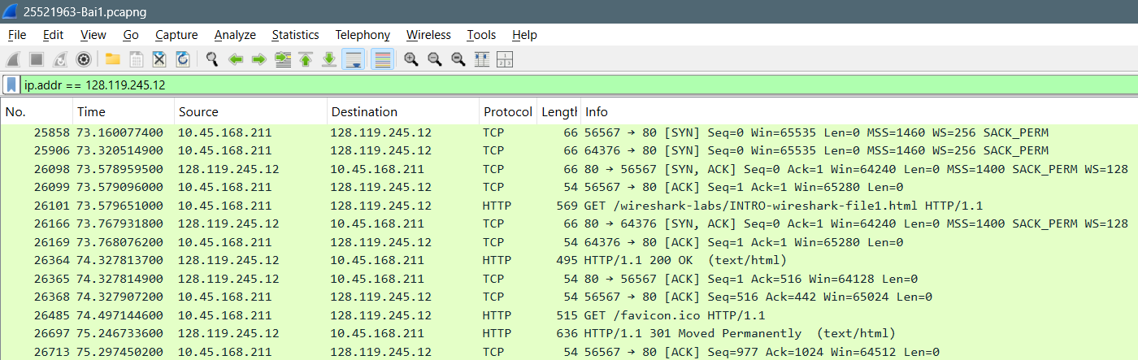
Hình 2.1.1 Những gói tin bắt được ở trang website đầu tiên
- Đầu tiên, ta lọc gói tin vừa bắt được với địa chỉ IP của website đó (128.119.245.12)
- Thời gian thử nghiệm: 75.2974502 – 73.1600774 = 2.1373728 (s).
- Số gói tin bắt được là 13 (gói).
- Ở website thứ hai (https://www.uit.edu.vn/):
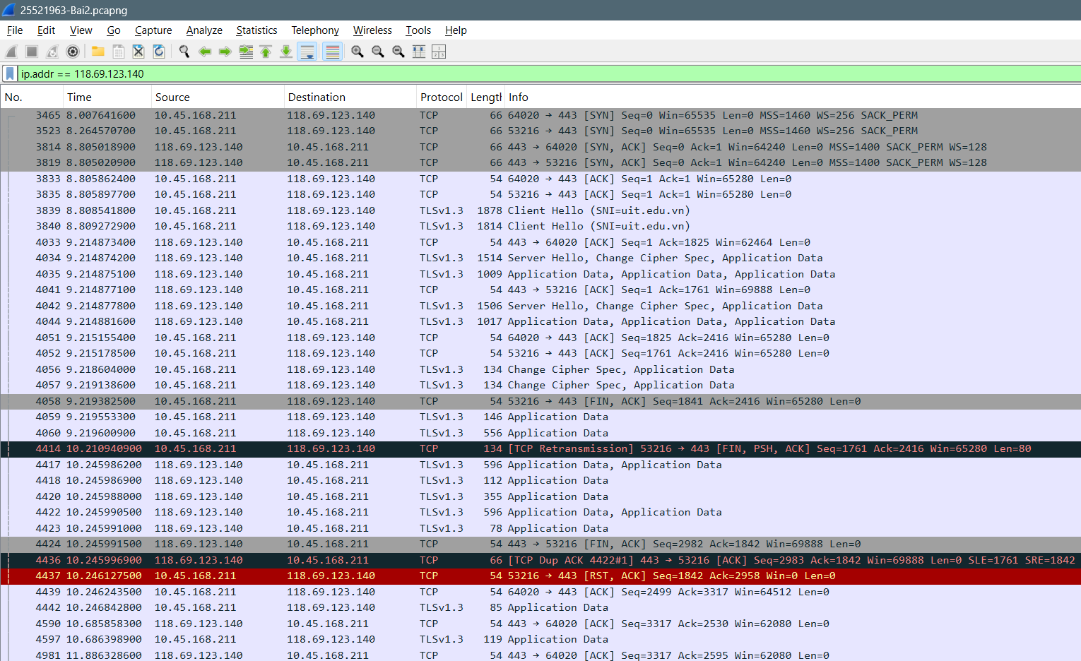
Hình 2.1.2 Những gói tin bắt được ở trang website thứ hai

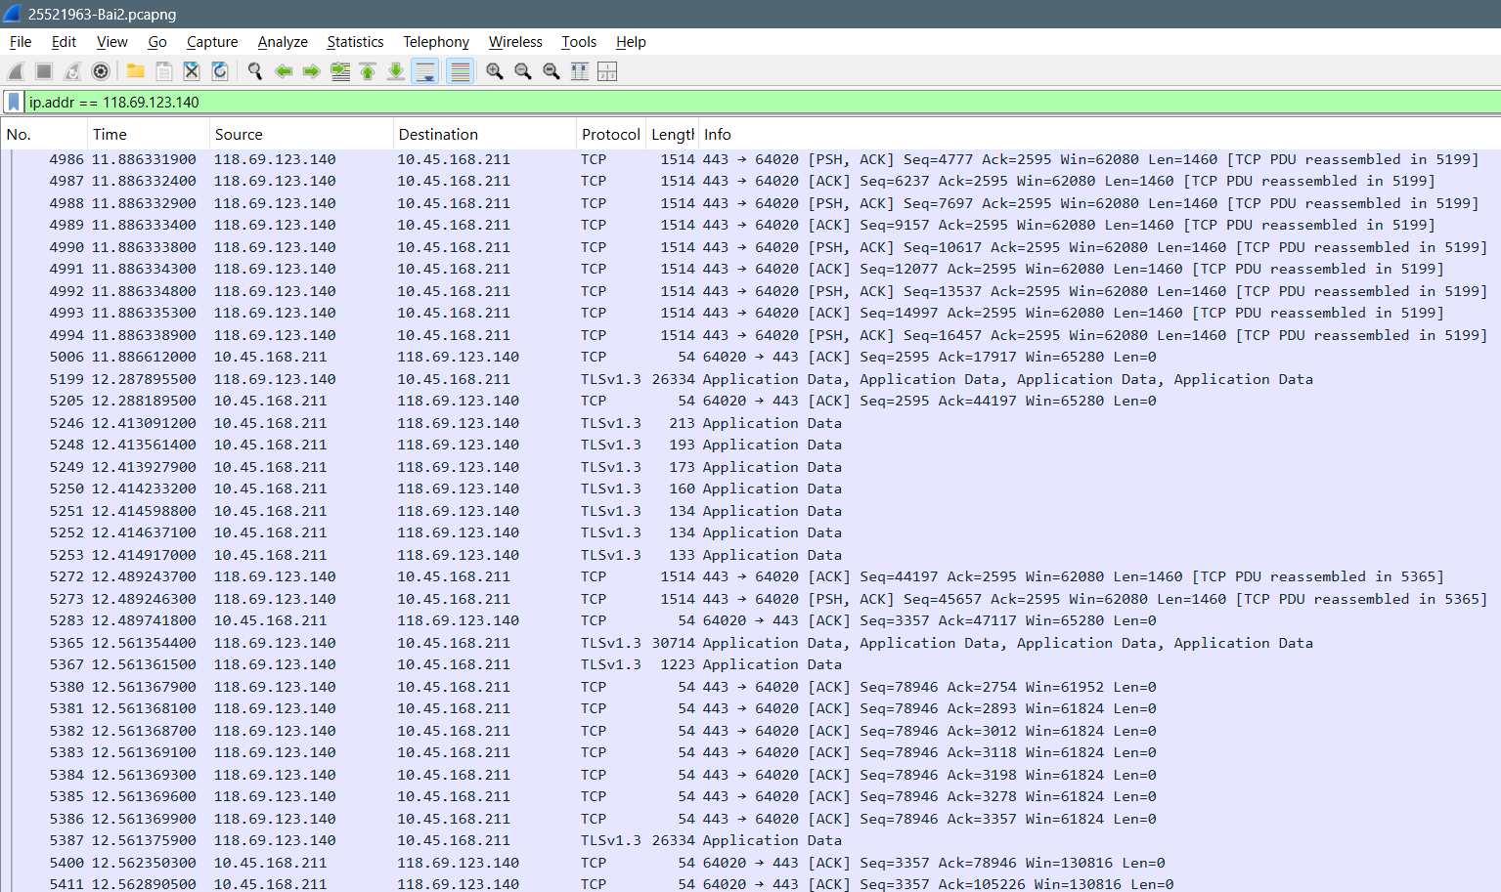
Hình 2.1.3 Những gói tin cuối cùng ở trang website thứ hai
- Tương tự ở website thứ nhất, ở bước đầu tiên, ta lọc gói tin vừa bắt được với địa chỉ IP của website đó (118.69.123.140)
- Thời gian thử nghiệm:12.5628905 – 8.0076416 = 4.5552489 (s).
- Số gói tin bắt được là 70 (gói).

2.2 5 giao thức khác nhau xuất hiện trong cột giao thức (Protocol)
- TCP (Transmission Control Protocol): là giao thức vận chuyển hướng kết nối, cung cấp cơ chế truyền dữ liệu tin cậy giữa hai thiết bị thông qua việc sử dụng sequence number, ACK, retransmission và các cơ chế kiểm soát luồng, kiểm soát tắc nghẽn.HTTP (HyperText Transfer Protocol): Cho phép trao đổi thông tin (chủ yếu ở dạng siêu văn bản) qua Internet.
- ARP (Address Resolution Protocol): dùng để xác định địa chỉ MAC tương ứng với một địa chỉ IPv4 trong cùng mạng LAN. Nó được sử dụng khi một thiết bị giao tiếp với các thiết bị khác dựa trên nền tảng local network.
- SSDP (Simple Service Discovery Protocol): Là một giao thức được dùng để phát hiện dịch vụ mạng mà không cần tới sự trợ giúp của cấu hình dựa vào máy chủ như Dynamic Host Configuration Protocol (DHCP) và Domain Name System (DNS) và cấu hình mạng host tĩnh.
- DNS (Domain Name System): Là hệ thống phân giải tên miền. Nó cho phép thiết lập tương ứng giữa địa chỉ IP và tên miền trên Internet. Nhờ giao thức này nên có thể chuyển đổi tên miền thành địa chỉ IP.

2.3 Mất bao lâu từ khi gói tin HTTP GET đầu tiên được gửi cho đến khi HTTP 200 OK đầu tiên được nhận đối với mỗi website
- Ở website thứ nhất:
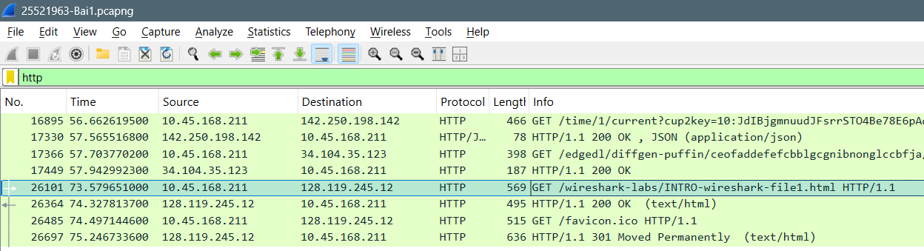
Hình 2.3.1 Các gói tin bắt được ở trang website thứ nhất sau khi dùng bộ lọc HTTP
Đầu tiên, ta dùng filter để lọc ra những lệnh có Protocol là HTTP. Khi lọc ra, thì ta thấy
có 4 gói tin của website có Protocol là HTTP.
Ta thấy rằng, gói tin HTTP GET đầu tiên được gửi vào lúc t1 = 73.5796510.
Và gói tin HTTP 200 OK đầu tiên được nhận vào lúc t2 = 74.3278137.
=> Thời gian từ khi gói tin HTTP GET đầu tiên đến HTTP 200 OK là t = t2 - t1 =
74.3278137 - 73.5796510 = 0.7481627 (s).

- Ở website thứ hai:
Vì đây là trang website sử dụng giao thức https, do đó, ta không thể sử dụng bộ lọc http như ở trên. Thế nên ta phải sử dụng quy trình bắt tay 3 bước (3 way - handshake). Quy trình đó được mô tả như sau:
- Bước 1 (SYN): Trong bước đầu tiên, client thiết lập kết nối với máy chủ. Nó gửi một phân đoạn với SYN và thông báo cho máy chủ về việc client sẽ bắt đầu giao tiếp và với số thứ tự của nó. Client sẽ gửi một message yêu cầu kết nối với Server.
- Bước 2 (SYN + ACK): Trong bước này, máy chủ trả lời yêu cầu của client với bộ tín hiệu SYN-ACK (nếu đồng ý kết nối). Trong đó, ACK biểu thị phản hồi của phân đoạn được nhận và SYN biểu thị số thứ tự mà nó có thể bắt đầu với phân đoạn.
- Bước 3 (ACK): Ở bước cuối cùng, Client nhận phản hồi của máy chủ và thông báo tới máy chủ bằng một đoạn tin nhắn với ACK và thông báo với máy chủ là đã nhận được phản hồi. Sau đó, cả 2 thiết lập một kết nối đáng tin cậy mà chúng sẽ bắt đầu truyền dữ liệu.
- Đầu tiên, ta dùng filter lọc bằng địa chỉ IP của website đó, và IP của máy mình. Cụ thể:
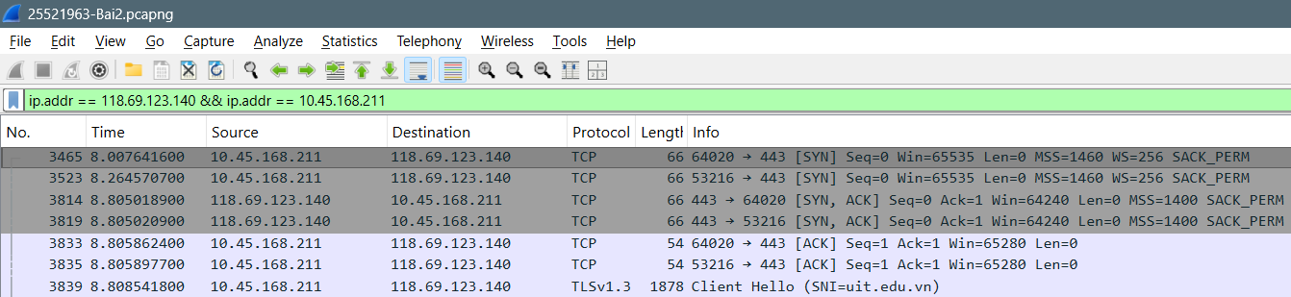
Hình 2.3.2 Các gói tin liên quan đến website thứ hai sau khi lọc theo địa chỉ IP

ip.addr == 118.69.123.140: Chính là địa chỉ website ta đang bắt gói tin.
ip.addr == 10.45.168.211: Là địa chỉ IP của máy tính của em đang sử dụng lúc thực hiện bắt gói tin.
- Từ hình trên, ta thấy:
- Gói tin [SYN] đầu tiên mà máy ta (Client) gửi yêu cầu tới máy chủ là gói tin No.3465 ở thời điểm t1 = 8.0076416.
- Gói tin [SYN, ACK] đầu tiên bắt được mà máy chủ phản hồi tới máy ta (Client) là gói tin No.3814 tại thời điểm t2 = 8.8050189.
- Gói tin [ACK] sau đó mà máy ta phản hồi lại cho máy chủ là đã nhận được thông báo là gói tin No.3833 ở thời điểm t3 = 8.8058624.
Tuy nhiên, để tính thời gian mà từ lúc Client gửi yêu cầu đầu tiên đến lúc máy chủ phản hồi thì ta chỉ cần sử dụng t1 và t2 để thực hiện tính toán. Thời gian từ khi gói tin được gửi đi đầu tiên đến gói tin phản hồi đầu tiên là t = t2-t1 = 8.8050189 - 8.0076416 = 0.7973773 (s).

2.4 Nội dung hiển thị trên trang website gaia.cs.umass.edu “Congratulations! You've downloaded the first Wireshark lab file!” có nằm trong các gói tin HTTP bắt được hay không? Nếu có, hãy tìm và xác định vị trí của nội dung này trong các gói tin bắt được.
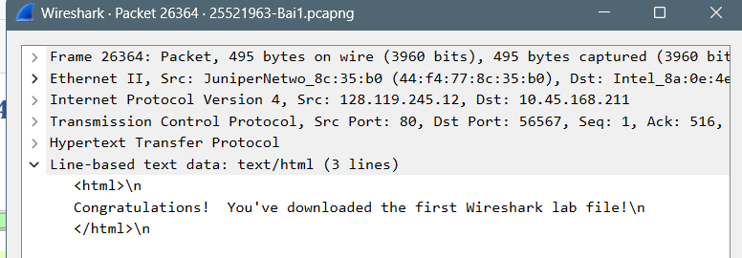
Hình 2.4 Chi tiết của gói tin 200 OK
Trong các gói tin HTTP ta bắt được ở trang website đầu tiên, ta mở gói tin mà nó là HTTP
200 OK. Trong đó, ta thấy rằng nó có xuất hiện nội dung như sau: "Congratulations!
You've downloaded the first Wireshark lab file!"

2.5 Địa chỉ IP của gaia.cs.umass.edu và website đã chọn ở bước 10 là gì? Địa chỉ IP của máy tính đang sử dụng là gì?
- Địa chỉ IP của gaia.cs.umass.edu:
Từ ảnh trên, ta thây rằng, địa chỉ IP của gaia.cs.umass.edu là: 128.199.245.12
Hình 2.5.1 Địa chỉ IP của trang website đầu tiên
- Địa chỉ IP của trang website uit.edu.vn:
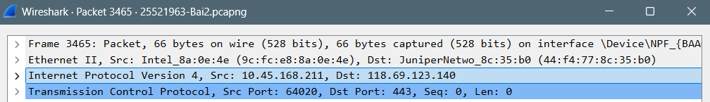
Hình 2.5.2 Địa chỉ IP của trang website thứ 2
-Từ ảnh trên, ta thấy rằng địa chỉ IP của uit.edu.vn là: 118.69.123.140
- Địa chỉ IP của máy tính đang sử dụng:
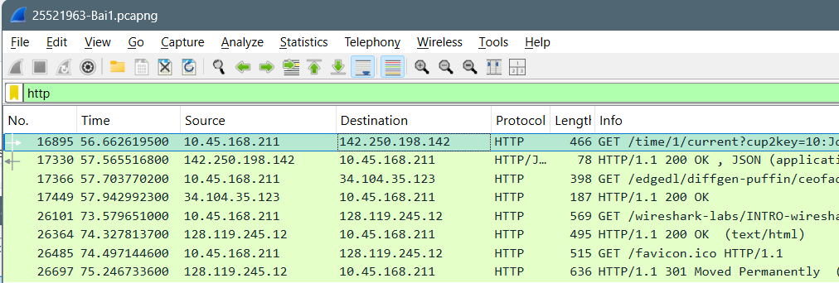
Hình 2.5.3 Địa chỉ IP của máy tính đang sử dụng
- Đây là các gói tin sau khi ta sử dụng bộ lọc http, ta thấy rằng, ở ở trên cùng, là gói mà ta gửi request từ máy ta lên server. Do đó, địa chỉ của máy ta lúc này là Source, hay nói cách khác, địa chỉ IP của máy tính ta đang dùng là 10.45.168.211.

2.6 Qua ví dụ bắt gói tin trên và kết quả bắt gói tin từ Wireshark, hãy mô tả ngắn gọn diễn biến xảy ra khi bắt đầu truy cập vào một đường dẫn đến một trang website cho đến lúc xem được các nội dung trên trang website đó.
- Khi người dùng truy cập một tên miền, trình duyệt hoặc hệ điều hành thực hiện truy vấn DNS để phân giải tên miền thành một hoặc nhiều địa chỉ IP của máy chủ/dịch vụ tương ứng. Khi tìm thấy địa chỉ IP, địa chỉ IP đó sẽ được trả về cho trình duyệt.
- Sau khi có địa chỉ IP, trình duyệt thiết lập kết nối đến máy chủ. Với HTTP, trình duyệt có thể gửi HTTP request trực tiếp trên kết nối TCP; với HTTPS, kết nối TCP được thiết lập trước, sau đó thực hiện quá trình TLS handshake để tạo kênh truyền được mã hóa trước khi trao đổi dữ liệu HTTP.
- Nếu Server chấp nhận thì sẽ gửi lại thông báo “200 OK” (đối với trang website thứ nhất ở trên). Sau đó, trình duyệt sẽ truy xuất mã HTML của trang website được yêu cầu.
- Khi trình duyệt nhận được mã HTML đó từ Server thì nó sẽ hiển thị ra cửa sổ của trình duyệt một trang website hoàn chỉnh.
- Khi đóng trình duyệt thì quá trình kết nối với Server sẽ kết thúc.

Ghi nội dung công việc, các kịch bản trong bài Thực hành

